ANALISIS MODEL TARIKAN PERJALANAN MASYARAKAT DI KAWASAN KECAMATAN LOA JANAN ILI KOTA SAMARINDA

Sujarmiko1, Ir.suharto, ST.,MT.,IPM.,AER2, Ir.Eswan, ST.,MT.,IPM2

1Karya Siswa, Jurusan Teknik Sipil, Universitas 17 Agustus 1945, Samarinda

2Dosen, Jurusan Teknik Sipil, Universitas 17 Agustus 1945, Samarinda

**ABSTRAK**

Banyaknya aktifitas berbelanja di pasar di kawasan Kota Samarinda, Khususnya aktifitas berbelanja di Pasar loa janan dan Pasar harapan baru mempunyai pengaruh yang besar terhadap banyaknya tarikan perjalanan di area ini. Dengan berdirinya Pasar loa janan dan pasar harapan baru tersebut di kawasan perdagangan kecamatan loa janan ilir kota samarinda, maka akan menimbulkan tarikan pergerakan lalu lintas pada jalan yang ada disekitar pasar tersebut. Pasar loa janan dan Pasar harapan ini sebagai tempat akumulasi masa dimana terjadinya transaksi jual beli berbagai kebutuhan sehari-hari yang dapat menarik pengunjung sehingga mengakibatkan keramaian yang tidak teratur inilah yang menyebabkan tarikan perjalanannya.

Tujuan penelitian ini adalah untuk menganalisis model tarikan perjalanan menuju pasar loa janan dan harapan baru dengan metode analisa regresi linier berganda, mengidentifikasi karakteristik perjalanan masyarakat ke kawasan perdagangan kecamatan loa janan ilir kota Samarinda dan mengidentifikasi faktor-faktor apa saja yang berpengaruhi tarikan perjalanan masyarakat ke kawasan perdagangan kecamatan loa janan ilir kota samarinda.

Pengambilan data primer pada penelitian ini dilakukan secara random sampling dengan cara membagikan kuisioner kepada pengunjung pasar, sedangkan data sekunder diperoleh peta lokasi survey dan data yang didapat dari pasar, metode analisis yang digunakan adalah metode analisis linear berganda dengan jumlah tarikan perjalanan masyarakat total sebagai variabel terikat, sedangkan variabel bebasnya adalah jumlah berkunjung, jarak tempuh, waktu tempuh, maksud tujuan kepasar, penghasilan perbulan, ketersediaan tempat parkir.

Dari hasil analisis diperoleh model terbaik tarikan perjalanan kawasan perdagangan Kecamatan Sungai Pinang Dalam kota Samarinda yaitu Y = -0.137 + 0.234 (X10). Analisis juga dilakukan pada setiap pasar sehingga diperoleh model pada Pasar Harapan Baru Y = + 0.386 (X1), pada Pasar Loa Janan Y = + 0.276 (X4) + 0.634 (X10). faktor-faktor apa saja yang berpengaruhi tarikan perjalanan masyarakat ke kawasan perdagangan kecamatan loa janan ilir kota samarinda adalah Ketersediaan Tempat Parkir (X10).

Kata kunci : model tarikan, kawasan perdagangan.

**ABSTRACT**

The number of shopping activities in the market in the samarinda city area, especially shopping activities in loa janan market and pasar harapan baru has a big influence on the many tourist attractions in this area.. With the establishment of loa janan market and the new hope market in the commercial area of loa janan ilir district of samarinda city, it will cause a pull of traffic movement on the roads around the market. Loa janan market and pasar harapan is a place of accumulation of time where the occurrence of buying and selling transactions of various daily needs that can attract visitors resulting in irregular crowds is what causes the pull of the trip.

The purpose of this study is to analyze the model of the pull of travel to the market loa janan and new expectations with multiple linear regression analysis , identifythe characteristics ofpeople's travel to the commercial area of loa janan ilir district of Samarinda city and identify what factors influencei pull percommunitystreet to the commercial area of loa janan ilir district of Samarinda city.

Primary data retrieval in this study was conducted random sampling by sharing questionnaires to market visitors, while secondary data obtained maps of survey locations and dataobtained from the market, theanalysis method used is a method oflinear analysis multiplied by the number of total public travel pulls as a bound variable, while the free variable is the number ofberkjung,mileage, travel time, destination destination of the market, monthly income, availability of parking spaces.

From the results of the analysis obtained the best model of travel pull of the commercial area of Sungai Pinang District in samarinda city namely Y = -0.137 + 0.234 (X10). Analysis is also carried out on each market so that the model obtained on the New Hope Market Y = + 0.386 (X1), on Loa Janan Market Y = + 0.276 (X4) + 0.634 (X10). what factors influencei pull perstreet community to the commercial area loa janan ilir district of samarinda city is the Availability of Parking Lots (X10).

Keywords: pull model, trade area.

## 1. PENDAHULUAN

Banyaknya aktifitas berbelanja di pasar di kawasan Kota Samarinda, Khususnya aktifitas berbelanja di Pasar loa janan dan Pasar harapan baru mempunyai pengaruh yang besar terhadap banyaknya tarikan perjalanan di area ini, dengan membuat model tarikan dan perjalanan berbasis zona dengan menggabungkan besarnya tarikan perjalanan yang dihasilkan oleh pusat – pusat aktivitas lainnya. Dari penelitian ini diharapkan dapat mengetahui model tarikan perjalanan pada kawasan perdagangan kecamatan loa janan ilir Kota Samarinda, dengan metode penelitian menggunakan analisis regresi berganda linier dengan bantuan software Statistical Product and service Solution (SPSS).

## 2. DASAR TEORI

## TRANSPORTASI

Secara harfiah transportasi adalah pemindahan manusia atau barang dari satu tempat ketempat lainnya dengan menggunakan sebuah kendaraan yang digerakkan oleh manusia atau mesin. Transportasi digunakan untuk memudahkan manusia dalam melakuan aktivitas sehari hari.

Menurut Miro (2005) transportasi dapat diartikan usaha memindahkan, menggerakkan, mengangkut, atau mengalihkan suau objek dari suatu tempat ke tempat lain, dimana ditempat lain ini objek tersebut lebih bermanfaat atau dapat berguna untuk tujuan-tujuan tertentu. Agar proses transportasi tersebut berjalan lancar maka diperlukan alat pendukung transportasi.

Alat pendukung transportasi tersebut antara lain :

1. Bentuk obyek yang akan dipindahkan

2. Jarak antar suatu tempat dengan tempat lain

3. Maksud obyek yang akan dipindahkan

Di dalam urusan transportasi unsur-unsur yang dimiliki oleh alat pendukung transportasi tersebut terdiri dari :

1. Ruang untuk bergerak (jalan atau rel)

2. Tempat awal/ akhir (terminal, sekolah, rumah atau kantor)

3. Yang bergerak (Alat angkut / kendaraan dalam bentuk apapun)

4. Pengelolaan, yang mengkoordinasikan tiga unsur sebelumnya.

**Sejarah Perkembangan Transportasi**

Prinsip-prinsip teknik transportasi telah mengalami perkembangan selama beberapa abad. Manusia diketahui telah merancang dan menggunakan jalur transportasi sejak tahun 30.000 sebelum masehi (SM). Pada awalnaya para pedagang dan para imigranlah yang membuka kebanyakan jalur perhubungan, namun selanjutnya pihak mliterlah yang secara umum banyak meningkatkan kondisi jalur-jalur yang dibangun oleh pihak sipil tersebut. Kendaraan militer beroda empat pertama kali dibuat sekitar tahun 2500 SM, dan sejak saat itu upaya-upaya signfikan telah dilakukan oleh para penguasa dan jajaran-jajaran di bawahnya untuk membangun dan memelihara jalur-jalur perhubungan tersebut dalam bentuk jalan (Lay, 1986).

**Jaringan Transportasi**

Jaringan Transportasi dibedakan dalam jaringan prasarana transportasi dan jaringan pelayanan transportasi. Jaringan prasarana transportasi merupakan simpul-simpul transportasi (pada umumnya adalah kota-kota) yang dihubungkan oleh prasarana jalan. Berbagai jalur jalan tersebut bila digabungkan menjadi satu yang akan membentuk jaringan prasarana transportasi.

**Bangkitan dan Tarikan Pergerakan**

Bangkitan pergerakan adalah banyaknya pergerakan yang berasal dari suatu zona asal dan menuju ke zona tujuan dan menyebabkan terjadinya lalu lintas. Bangkitan lalu lintas ini mencakup :

1. Lalu lintas yang meninggalkan suatu lokasi

Banyaknya jumlah perjalanan yang berasal dari zona asal ke zona tujuan pada jam puncak pagi.

2. Lalu lintas yang menuju atau tiba ke suatu lokasi

Banyaknya jumlah perjalanan yang menuju ke zona tujuan pada jam puncak pagi.

Menurut Tamin (2000), bangkitan perjalanan memiliki arti banyaknya jumlah perjalanan yang berasal dari zona pemukiman dan berakhir perjalanan di zona non pemukiman ( pusat perkantoran , pusat pendidikan , pusat perdagangan, pusat industry dan pusat pertokoan).

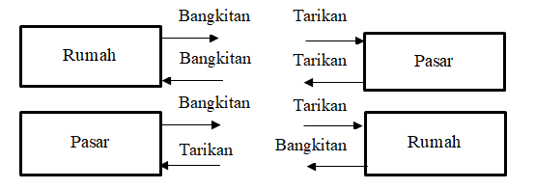

Gambar: 2.2 Bangkitan dan Tarikan Pergerakan

Sumber: *Ofyar Z. Tamin* (*2000*)

**Teknik Sampling**

**Pengertian**

Rancangan sampling adalah metode untuk memilih sample yang dapat digunakan untuk menghasilkan himpunan data sample kita. Tujuan utama dari setiap rancangan sampling adalah memberikan pedoman untuk memilih sampel yang mewakili populasi, sehingga dapat menyediakan sejumlah informasi tentang populasi dengan biaya minimum.

**Cara penarikan sampel**

Berkaitan dengan pengambilan sampel untuk survey transportasi. Ortuzar dalam bukunya Modelling transport pada bab data collection methods memberikan ukuran sampel yang digunakan berdasarkan besarnya populasi yang ada seperti pada table 2.2 berikut:

Tabel 2.2 Ukuran sampel yang direkomendasikan pada survey tradisional

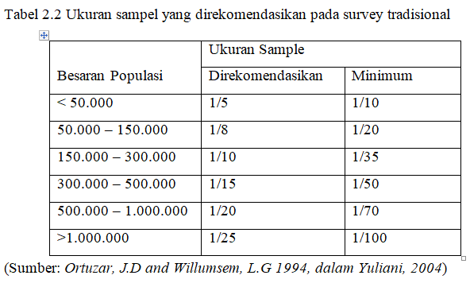

Pengambilan sample ini juga merujuk pada buku survey *Methods For Transport Planning oleh Richardson, Ampt & Meyburg* yang memberikan rekomendasi mengenai kecakupan ukuran sampel pada survey, yang bertujuan untuk mendapatkan suatu nilai dari parameter yang dicari sebesar 10 % dari populasi yang dimaksud.

**Analisis Regresi Linier Berganda**

Analisis regresi linier berganda yaitu suatu cara untuk dimungkinkan untuk melakukan beberapa proses literasi dengan langkah-langkah sebagai berikut :

1. Pada langkah awal adalahh memilih variabel bebas yang mempunyai korelasi besar dengan variabel terikat.
2. Langkah berikutnya menyeleksi variabel bebas yang saling berkorelasi, jika ada antara variabel bebas memiliki korelasi besar maka untuk ini dipilih salah satu, dengan kata lain korelasi harus kecil antara sesama variabel bebas.
3. Pada tahap akhir, memasukkan variabel bebas dan variabel terikat ke dalam persamaan model regresi linier berganda, yaitu :

Y= a + b1X1 + b 2X2...... + bnXn ..............................................................(2.1)

Keterangan :

Y= Variabel terikat (jumlah bangkitan perjalanan)

a = konstanta (angka yang akan dicari)

B1,b2,bn = koefisien regresi (angka yang akan dicari)

X1X2Xn = variabel bebas (faktor yang mempengaruhi variabel terikat)

Analisis regresi-linear-berganda adalah suatu metode statistik. Untuk menggunakannya, terdapat beberapa asumsi yang perlu diperhatikan:

1. nilai peubah, khususnya peubah bebas, mempunyai nilai tertentu atau merupakan nilai yang didapat dari hasil survei tanpa kesalahan berarti;
2. peubah tidak bebas (**Y**) harus mempunyai hubungan korelasi linear dengan peubah bebas (**X**). Jika hubungan tersebut tidak linear, transformasi linear harus dilakukan, meskipun batasan ini akan mempunyai implikasi lain dalam analisis residual;
3. efek peubah bebas pada peubah tidak bebas merupakan penjumlahan, dan harus tidak ada korelasi yang kuat antara sesama peubah bebas;
4. variansi peubah tidak bebas terhadap garis regresi harus sama untuk semua nilai peubah bebas;
5. nilai peubah tidak bebas harus tersebar normal atau minimal mendekati normal;
6. nilai peubah bebas sebaiknya merupakan besaran yang relatif mudah diproyeksikan.

Solusinya tetap sama, tetapi lebih kompleks sehingga beberapa hal baru harus dipertimbangkan sebagai berikut.

1. Multikolinear Hal ini terjadi karena adanya hubungan linear antar-peubah; pada kasus ini, beberapa persamaan yang mengandung bˆ tidak saling bebas dan tidak dapat dipecahkan secara unik.
2. Jumlah parameter ‘b’ yang dibutuhkan Untuk memutuskan hal ini, beberapa faktor harus dipertimbangkan:
3. Apakah ada alasan teori yang kuat sehingga harus melibatkan peubah itu atau apakah peubah itu penting untuk proses uji dengan model tersebut?
4. Apakah peubah itu signifikan dan apakah tanda koefisien parameter yang didapat sesuai dengan teori atau intuisi?

Jika diragukan, terapkan salah satu cara, yaitu menghilangkan peubah itu dan melakukan proses regresi lagi untuk melihat efek dibuangnya peubah itu terhadap peubah lainnya yang masih digunakan oleh model tersebut. Jika ternyata tidak terlalu terpengaruh, peubah itu dibuang saja sehingga kita mendapatkan model yang lebih sederhana dan dapat ditaksir secara lebih tepat. Beberapa paket program telah menyediakan prosedur otomatis untuk menangani masalah ini (pendekatan langkah-demi-langkah atau *stepwise*); akan tetapi, pendekatan ini masih mempunyai beberapa permasalahan yang akan diterangkan nanti.

**Tahapan Uji Statistik dalam Model**

Menurut *Ofyar Z. Tamin*, dalam melakukan analisis bangkitan pergerakan dengan menggunakan model analisis regresi berbasis zona, terdapat tahapan uji statistik yang mutlak harus dilakukan agar model bangkitan pergerakan yang dihasilkan dinyatakan abash. Uji statistik tersebut meliputi:

1. Uji Korelasi

Uji statistik ini harus dilakukan untuk memenuhi persyaratan model matematis, dimana sesama peubah bebas tidak boleh saling berkorelasi, sedangkan antara peubah tidak bebas dengan peubah bebas harus ada korelasi yang kuat (baik positif maupun negatif).

Korelasi adalah tingkat hubungan antara variabel – variabel yang menentukan sejauh mana suatu persamaan linear maupun tidak linear dapat menjelaskan variabel – variabel yang ada.

1. Koefisiensi Korelasi

Koefisien korelasi ini digunakan untuk menentukan korelasi antara peubah tidak bebas dengan peubah bebas atau sesama peubah bebas. Koefisien korelasi ini dapat dihitung dengan persamaan:

$R_{xy}=\frac{n\sum{XY}- \left(\sum{X}\right)\left(\sum{Y}\right)}{\sqrt{\left\{n\sum{X^{2}- {\left(\sum{X}\right)}^{2}}\right\}\left\{n\sum{Y^{2}- {\left(\sum{Y}\right)}^{2}}\right\}}}$

(2.2)

Besaran r berkisar antara -1 dan +1 (-1≤ +1), harga r = -1 menyatakan adanya asosiasi linear sempurna tak langsung antra X dan Y. ini berarti titik – titik yang ditentukan oleh (X<Y) seluruhnya terletak pada garis regresi linear, dengan harga X yang besar akan berpasangan dengan harga Y yang kecil dan harga X yang kecil akan berpasangan dengan harga Y yang besar. Harga r = +1 menyatakan adanya asosiasi linear sempurna langsung antra X dan Y. letak titik-titik pada garis linear bersifat bahwa harga X yang besar akan berpasangan dengan harga Y yang besar pula, demikian juga sebaliknya.

a. Pengujian Nilai Koefisien Korelasi

Pengujian nilai R untuk mengetahui hasilnya signifikan atau tidak, dapat diuji melalui table teoritik dengan jumlah pasangan data = N atau dengan derajat bebas db = N-2. Dalam pengujian ini digunakan F teoritik dengan taraf signifikan 5%. ApabilaR>r-teoritik, berarti korelasi antara X dan Y signifikan apabila R<r- teoritik, berarti korelasi antara X dan Y tidak signifikan.  
Taraf signifikan 5% maksudnya adalah besarnya kemungkinan membuat kesalahan dari korelasi tersebut sebesar 5%. Tingkat kebenaran yang dapat diterima dari korelasi hitungan sebesar 95%.

* Hipotesis yang digunakan:
* H0: r = 0, artinya korelasi tidak signifikan.
* Hi: r ≠ 0, artinya korelasi sigifikan

Uji dilakukan 2 sisi karena akan dicari ada atau tidaknya hubungan / korelasi, dan bukan lebih besar / kecil.

* Dasar pengambilan keputusan

1. Berdasarkan probabilitas

* Jika probabilitas > 0.05 maka Ho diterima.
* Jika probabilitas < 0.05 maka Ho ditolak

1. Berdasarkan tanda * yang diberikan SPSS

Adanya tanda * pada pasangan data yang dikorelasi menunjukan adanya korelasi yang signifikan pada data tersebut.

1. Indeks Determinasi

Indeks korelasi mengukur derajat asosiasi antara variabel X dan Y, apabila antara X dan Y terdapat hubungan regresi Y= f(X). sifat indeks determinasi adalah jika titik – titik diagram pencar letaknya makin dekat kepada garis regresi, maka harga R2 makin dekat kepada 1. Apabila titik – titik itu makin jauh dari garis regresi makan harga R2 makin mendekati 0. Secara umum berlaku 0 ≤R2 ≤1. Rumus umum dari indeks determinasi:

$R^{2}= \frac{\sum{{\left(Y-\overline{Y}\right)}^{2}- \sum{{\left(Y-\hat{Y}\right)}^{2}}}}{\sum{{\left(Y-\overline{Y}\right)}^{2}}}$..... (2.3)

Dimana :

R2 = Indeks determinasi

$Y- \hat{Y}$ = Jumlah kuadrat kesalahan penggangu

( Residual sum of square )

$Y- \overline{Y}$ = Total sum of square

*Nilai R* (koefisien Regresi Berganda) berguna untuk mengetahui keeratan hubungan antara perubahan variabel (x) terhadap perubahan terikat (y). Kuat lemahnya hubungan dua variabel ditunjukkan oleh nilai *Pearson Correlation (R)* dimana nilai secara umum dibagi menjadi sebagai berikut:

* 0 – 0.25 = korelasi sangat lemah
* 0.25 – 0.50 = korelasi cukup
* 0.50 – 0.75 = korelasi kuat
* 0.75 – 1.00 = korelasi sangat kuat

Nilai *R square (R2)* disebut koefisien determinasi berguna untuk mengetahui besarnya kontribusi perubahan bebas (x) secara serempak didalam menjelaskan perubahan terikat (Y), *R square* juga dapat menunjukan ragam naik atau turunnya perubahan terikat (Y) yang diterangkan oleh pengaruh linier perubahan bebas (x). *Adjusted RSquare* adalah nilai R Square yang telah disesuaikan, nilai ini selalu lebih kecil dari R Square dan angka ini bisa memiliki harga negatif.

*Standard Error of the Estimate* adalah suatu ukuran banyaknya kesalahan model regresi dalam memprediksikan nilai Y. Sebagai pedoman jika *Standard error of the estimate* kurang dari standar deviasi Y (Variabel terikat), maka model regresi semakin baik dalam memprediksi nilai Y (Variabel Terikat).

1. Korelasi regresi linear berganda

Untuk menentukan derajat asosiasi antara variabel – variabel yang ada maka berdasarkan persamaan regresi linear berganda:

Y = a0 + a1 X1 + a2 X2 + ………. + ak X(2.4)

R2 ditentukan dengan rumus:

............................................(2.5)

Dimana:

x1 = X1 – X1, x2 = X2 – X2, …., xk = Xk – Xk, dan y = Y – Y

R dinamakan koefisien korelasi linear berganda untuk Y, X1, X2….,Xk

R2 dinamakan koefisien determinasi linear berganda.

1. Uji hipotesis secara parsial (uji t)

Uji t dilakukan untuk melihat apakah parameter (b1,b2,b3,…. bn) yang melekat pada variabel bebas cukup berarti (signifikan) terhadap suatu konstanta (a) nol atau sebaliknya. Kalau signifikan, maka variabel bebas yang terkait dengan parameter harus ada dalam model.

Kaidah pengujian signifikansi sebagai berikut:

Jika thitung ≥ ttabel, artinya signifikan dan sebaliknya. Sedangkan derajat bebas/degree of freedom (df) ditentukan dengan rumus :

Df = n – k (2.6)

Dimana:

n = Jumlah observasi/sampel pembentukan regresi

k = Jumlah variabel (bebas dan terikat)

c. Uji hipotesis secara serempak (uji F)

Cara menguji F adalah dengan mencari terlebih dahulu F hitung, kemudian dibandingkan dengan F tabel.

Kaidah pengujian signifikansi sebagai berikut:

Jika Fhitung ≥ Ftabel maka tolak Ho, artinya signifikan dan jika Fhitung ≤ Ftabel, maka terima Ho, artinya tidak signifikan.

Sedangkan derajat bebas/degree of freedom (df) ditentukan dengan rumus:

df1 = k – 1 (2.7)

df2 = n – k (2.8)

Dimana:

k = Jumlah variabel (bebas dan terikat)

n = Jumlah obsevasi/sampel pembentuk regresi

**3. METODOLOGI PENELITIAN**

**Lokasi Penelitian**

Lokasi peneltian dilakukan pada pasar loa janan dan pasar harapan baru kecamatan loa janan ilir kota samarinda.

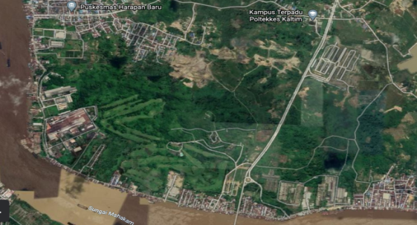

PASAR LOA JANAN

PASAR LOA JANAN

Gambar 3.1 lokasi penelitian berbelanja pada pasar loa janan dan pasar harapan baru kecamatan loa janan ilir kota samarinda

Sumber : Google Earth

**Populasi dan Sampel**

**Populasi**

Dalam suatu penelitian, populasiyang dipilih mempunyai hubungan yang erat dengan masalah yang diteliti. Populasi atau *unverse* adalah jumlah keseluruhan unit analisis yang ciri – cirinya akan diduga, (*Singarimbun & Effendi* (*1989*). Populasi dalam hal ini adalah jumlah pengunjung, los/kios, ruko/toko, kios/petak/los, dan jumlah pkl yang terdapat di pasar loa janan dan pasar harapan baru.

**Sampel**

Sampel merupakan bagian dari elemen – elemen populasi yang hendak diteliti. Adapun ideal dasar dari pengambilan sampel adalah bahwa dengan menyeleksi bagian dari elemen – elemen populasi, kesimpulan tentang keseluruhan populasi diharapkan dapat diperoleh, (*Cooper & Pamela* (*2001*). Keunggulan ekonomis pengambilan sampel adalah biayanya lebih murah dan memberikan hasil yang lebih cepat. Responden penelitian ini terdiri dari pengunjung pasar loa janan dan pasar harapan baru, Metode sampling menggunakan Software SPSS, dengan persyaratan mengisi kuisioner yang telah disediakan.

**Desain Penelitian**

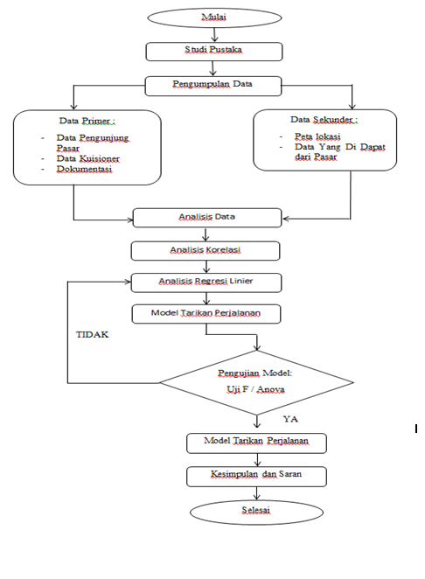

**4.** **ANALISIS DAN PEMBAHASAN**

**Hasil Pengumpulan Data**

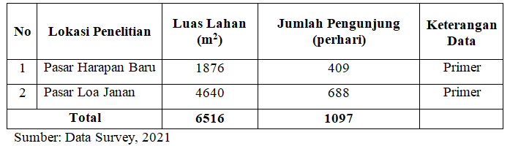

**Menentukan Ukuran Sampel**

Dari data total jumlah rata - rata pengunjung perharinya pada Pasar Harapan Baru dan Pasar Loa Janan yang berjumlah 1097 maka penulis melakukan perhitungan untuk menentukan sampel berdasarkan metode yang dikemukakan oleh Ortuzar (2004) yaitu perhitungan minimum 1/10 dari jumlah populasi yang ada sehingga didapat hasil sebagai berikut:

1. Pasar Harapan Baru

Jumlah populasi = 409

Jadi, 409 : 10 = 40,9 dibulatkan **41 responden**

2. Pasar Loa Janan

Jumlah populasi = 688

Jadi, 688 : 10 = 68,8 dibulatkan **69 responden**

Dari hasil perhitungan diatas maka dapat disimpulkan sampel yang digunakan pada penelitian ini berjumlah: 41 + 69 = 110 respondenpengunjung pasar**.**

**Karakteristik Pengunjung**



Gambar: 4.1Usia responden

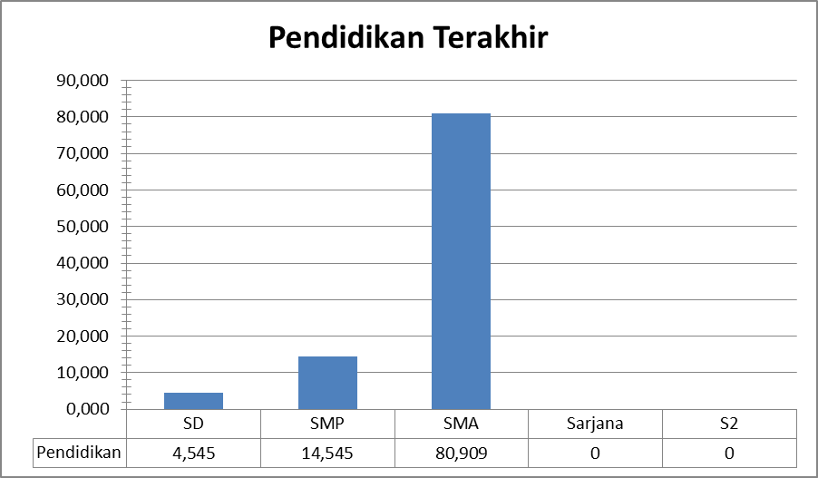

Gambar: 4.2 Persentase Pendidikan Terakhir

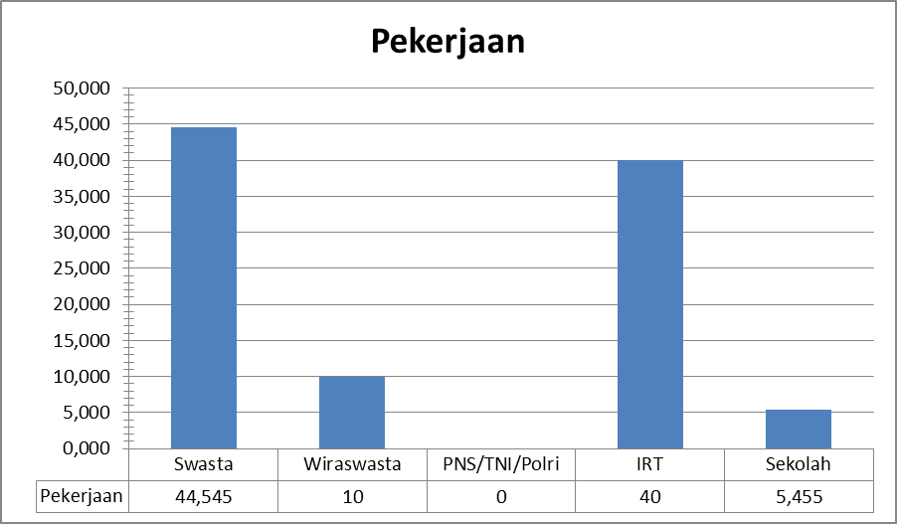

Gambar: 4.3Pendidikan Terakhir



Gambar: 4.4Kendaraan yang Digunakan

Gambar: 4.5Jarak Tempuh Perjalanan



Gambar: 4.6Waktu Tempuh Perjalanan



Gambar: 4.7Maksud Tujuan ke Pasar



Gambar: 4.8Penghasilan Perbulan



Gambar: 4.9Jam Berkunjung

Gambar: 4.10Ketersediaan Tempat Parkir



Gambar: 4.11Jumlah Kunjungan

**Analisis Regresi Linear Berganda Model Tarikan Perjalanan**

Berdasarkan hasil penjabaran karakteristik pengunjung pasar diatas maka dapat diketahui variabel – variabel bebas dan terikat sebagai berikut:

Y = Jumlah Kunjungan

X1 = Usia

X2 = Pendidikan Terakhir

X3 = Jenis Pekerjaan

X4 = Jenis Kendaraan Yang Dipakai

X5 = Jarak Tempuh Perjalanan

X6 = Waktu Tempuh Perjalanan

X7 = Maksud Tujuan Kepasar

X8 = Penghasilan Perbulan

X9 = Jam Berkunjung

X10 = Ketersediaan Tempat Parkir

Setelah ditentukan variabel bebas (X) dan variabel terikat (Y) maka tahap selanjutnya ialah melakukan analisis korelasi untuk menyeleksi variabel yang layak atau valid untuk di uji lebih lanjut.

**Uji Korelasi**

Syarat untuk suatu instrument kuesioner penelitian dapat dikatakan valid apabila nilai indeks validitasnya >0,3 (Sugiyono, 2016). Oleh karena itu apabila nilai indeks validitas <0,3 maka instrument pertanyaan pada kuesioner penelitian dinyatakan tidak valid.

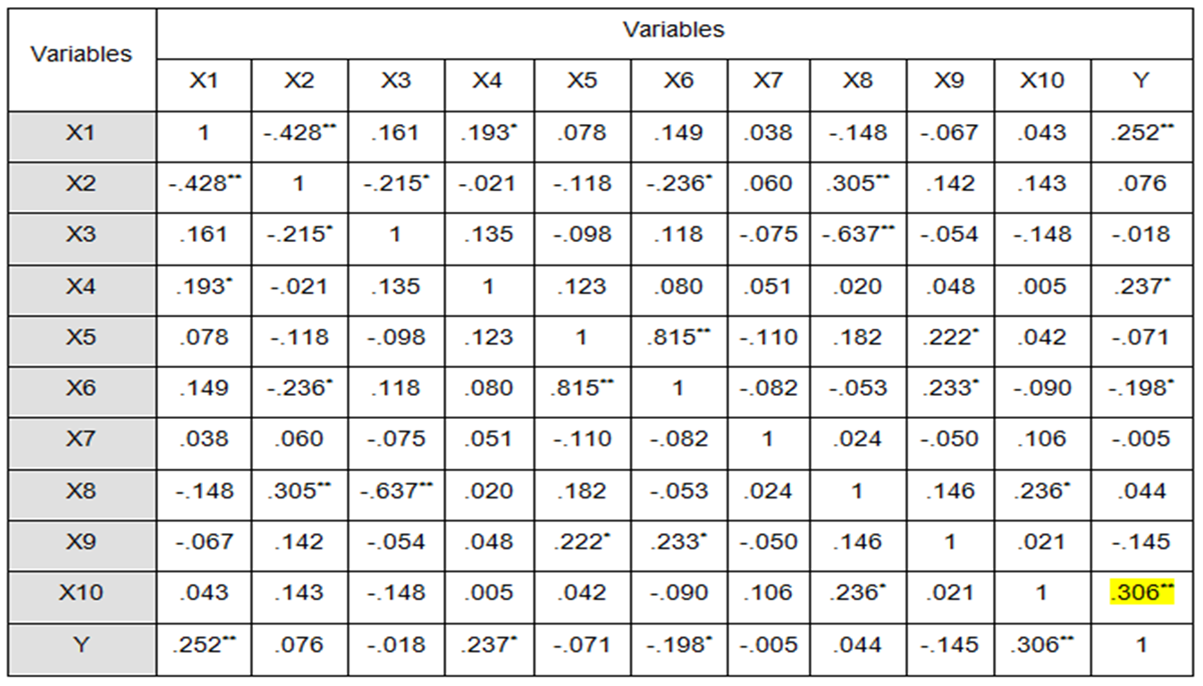

**Uji Koefisien Determinasi**

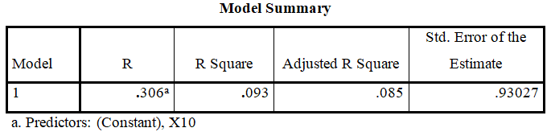

**Uji Hipotesis Serempak (Uji F)**

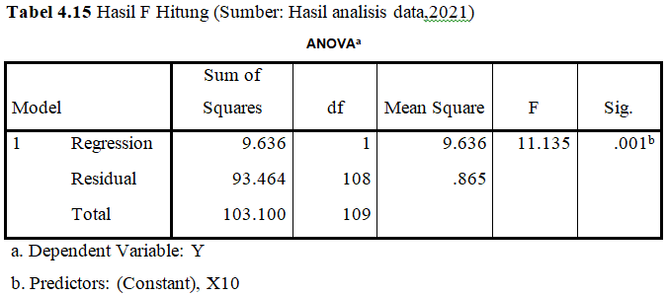

**Uji Hipotesis Parsial (Uji t)**

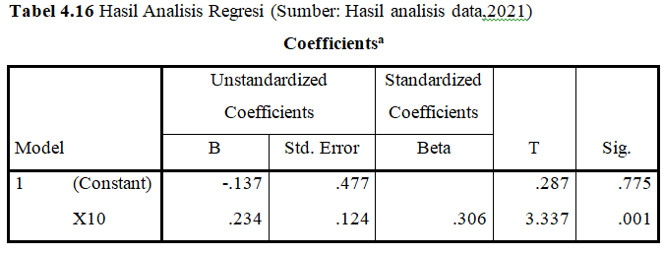

**Hasil analisis model tarikan perjalanan**

Dari hasil analisis yang dilakukan kepada 110 orang responden pengunjung pasar Harapan Baru dan pasar Loa janan dengan menggunakan 11 variabel bebas dan terikat yaitu Usia (X1) Pendidikan Terakhir (X2) Jenis Pekerjaan (X3) Jenis Kendaraan Yang Dipakai (X4) Jarak Tempuh Perjalanan (X5) Waktu Tempuh Perjalanan (X6) Maksud Tujuan Kepasar (X7) Penghasilan Perbulan (X8) Jam Berkunjung (X9) Ketersediaan Tempat Parkir (X10) dan Jumlah Kunjungan (Y) diperoleh model terbaik yaitu:

**Y = -0.137 + 0.234 (X10)**

Dari setiap pasar dilakukan uji model tarikan perjalanan dan diperoleh tiga model terbaik sebagai berikut:

1. Pasar Harapan Baru **Y = + 0.386 (X1)**
2. Pasar Loa Janan **Y = + 0.845 (X4) + 0.596 (X10)**

**5.** **PENUTUP**

**Kesimpulan**

1. Dari hasil analisis diperoleh model terbaik tarikan perjalanan kawasan perdagangan Kecamatan Loa Janan Ilir kota Samarinda dan menggunakan analisis regresi linier berganda yaitu Y = -0.137 + 0.234 (X10). Analisis juga dilakukan pada setiap pasar sehingga diperoleh model pada Pasar Harapan Baru Y = + 0.386 (X1), pada Pasar Loa Janan Y = + 0.845 (X4) + 0.596 (X10).
2. Berdasarkan hasil analisis terhadap 110 orang responden yang ada diperoleh karakteristik kunjungan dan Usia responden terbanyak yaitu 15 – 30 tahun sebanyak 35,455%, jawaban tertinggi pendidikan terakhir responden adalah SMA sebanyak 80,909%, jenis pekerjaan seluruh responden pada penelitian ini yang terbanyak yaitu Swasta sebanyak 44,545%, pengguna motor menjadi jawaban tertinggi yaitu sebanyak 87,273%. Jarak tempuh terbanyak yaitu 2 – 3 km sebanyak 33,636%, waktu tempuh perjalanan terbanyak adalah 10 – 20 menit yaitu sebanyak 34,545%, maksud tujuan kepasar terbanyak yaitu untuk berbelanja sayur - sayuran yaitu sebanyak 68,182%, penghasilan rata-rata tertinggi responden ialah < 500 ribu – 1 juta perbulan yaitu sebanyak 33,636%, Jam kunjungan terbanyak yaitu pukul 06.00 – 08.00 sebanyak 56,364%, jawaban tertinggi responden mengenai ketersediaan tempat parkir adalah “Memadai” yaitu sebanyak 46,364%, jumlah kunjungan terbanyak dalam satu minggu adalah 1 kali yaitu sebanyak 57,273%.
3. Berdasarkan hasil analisis terdapat variabel X yang berpengaruh secara signifikan terhadap Y yaitu variabel Ketersediaan Tempat Parkir (X10) artinya ketiga variabel ini lah yang paling
4. berpengaruh secara “signifikan” terhadap keinginan masyarakat Kecamatan Loa Janan Ilir Dalam untuk melakukan kunjungan ke kawasan perdagangan (Pasar Harapan Baru dan Pasar Loa Janan).

**Saran**

1. Peneliti selanjutnya perlu mengkaji lebih jauh lagi mengenai variabel – variabel yang dapat mempengaruhi bangkitan perjalanan
2. Untuk penelitian selanjutnya, dapat menambah variabel bebas yang mempunyai hubungan yang kuat degan variabel terikat, maka akan menghasilkan permodelan yang lebih beragam.
3. Perlu adanya analisa lebih lanjut untuk penambahan luas lahan atau pemindahan fasilitas ruang parkir untuk kendaraan karena kapasitas kendaraan yang melebihi ruang parkir terutama luas parkir Pasar Harapan baru yang tidak cukup untuk menampung kapasitas kendaraan yang parkir.

**DAFTAR PUSTAKA**

Abbas, Salim. 2000. *Manajemen Transportasi. Cetakan Pertama. Edisi Kedua*. Ghalia Indonesia, Jakarta.

Black, 1981. *Urban transport Planning*. Croom Helm, London

Jonathan Sarwono, 2006. *Metodologi Penelitian kuantitatif,* Graha Ilmu, Yogyakarta.

Junawan, 2019. Analisis tarikan perjalanan masyarakat di kawasan kecamatan sungai pinang dalam kota samarinda, universitas 17 agustus 1945, samarinda

Miro. F. 2005. *Perencanan Transportasi*, Penerbit Erlangga, Jakarta.

Morlok, E.K. 1998. *Pengantar Teknik dan Perencanaan Transportasi (terjemahan John K Naimin)*. Jakarta : Erlangga

Nuryadi, Tutut Dewi Astuti, Endang Sri Utami, M. Budiantara, 2017. *Dasar – dasar Statistik Penelitian*, Universitas Mercu Buana, Yogyakarta.

Ortuzar, J. de D. dan LG Wilhumsen, 1990. *Modelling Transport*, John Wiley and Sons, Sussex, Inggris.

Rita,Rulina, 2005. *Model Tarikan Perjalanan Pada Pasar Tradisional*, Medan, Universitas Sumatera Utara

Singgih Santoso, 2018*. Menguasai Statistik Dengan SPSS 25,* Gramedia, Jakarta.

Sugiyono, 2016. *Metode Penelitian Kuantitatif, Kualitatif dan R&D*, Bandung.

Tamin, O.Z. 1997. *Perencanaan dan Pemodelan Transportasi*, Penerbit ITB, Bandung.

Tamin, O.Z. 2000. *Perencanaan dan Pemodelan Transportasi*, Institut Teknologi Bandung, Bandung.

Uun Niatika, 2018. *Analisis Model Tarikan Perjalanan Masyarakat Ke Kawasan Perdagangan/Perbelanjaan Kota Bandar Lampung*, Bandar Lampung, Universitas Lampung.

Yuliani, 2004. *Analisis Model Tarikan Perjalanan Pada Kawasan Pendidikan Di Cengklik Surakarta*, Surakarta, Universitas Sebelas Maret